Uzuepłniamy PISMEM WŁASNYM I ODSYŁAMY NA malgosiamikolajek@interia.eu w formie scan, foto, pdf itp. 30 marzec 2020
Szanowny uczniu klasy maturalnej . Jeśli chcesz się dobrze przygotować do matury zrób te zadania SAMODZIELNIE. Nie rób mi tej przyjemności i nie proś kolegi by przysłał Ci gotowca.
Przesyłam w punktach zakres do opracowania z trzech ostatnich tematów z działu Geografia gospodarcza Polski.
Etap 1 – teoria na zaliczenie + . Etap 2 będzie testem na ocenę !!!. Szczegóły wkrótce
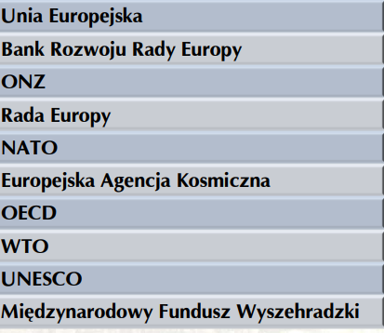
- Wymień 3 cele działania ONZ

- Podaj datę tego wydarzenia
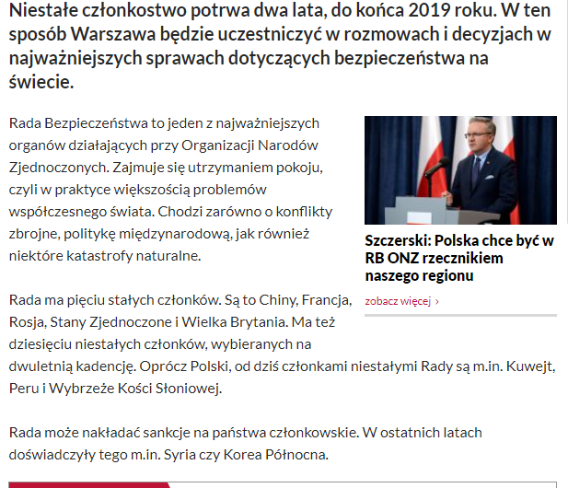
- Podaj datę wejścia polski do UE

- Poniżej w tabelce uzupełnij
Data rozszerzenia UE | Państwa członkowskie
1950

- Uzupełnij tabelę zalet wejścia Polski do UE. Podaj przynajmniej po dwa argumenty
Ekonomiczne | Społeczne | Ekologiczne

- Przeczytaj i zrób kilka zdań notatki na temat organizacji z pkt1. Przede wszystkim Pamiętaj o rozwinięciu skrótu !!!
Miejsce na notatkę . Ilość miejsca na notatkę zależy od Ciebie ( sam edytuj)

- Wyjaśnij na czym polega współpraca transgraniczna.

- Podpisz Euroregiony
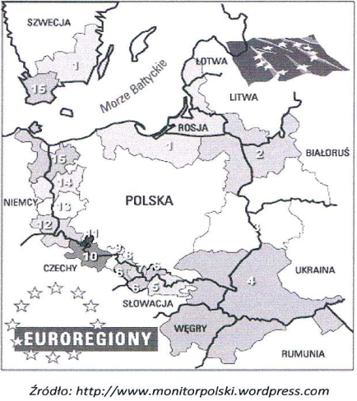
- Wyjaśnij skrót BIZ
- Wyjaśnij na czym polega
- Inwestycja brown-field
- Inwestycja green-field
- Podaj 3 argumenty : Z czego wynika atrakcyjność inwestycyjna Polski

- Wymień 5 barier w napływie biz do Polski

- Do czego przyczynią się BIZY w rozwoju gospodarki kraju

- Podaj 5 działań Polski, które wpłynęły od 1990 roku na zmianę stanu środowiska przyrodniczego

- Wyjaśnij zasadność występowania kwaśnych deszczy na Wyżynie Śląskiej i w Sudetach

- Wyjaśnij co to jest eutrofizacja

- Uzupełnij tabelę podając 3 argumenty

Przyczyna degradacji gleb | Sposoby zapobieganiu degradacji gleb

- Wyjaśnij na podstawie mapy rozkład udziału odpadów w poszczególnych województwa
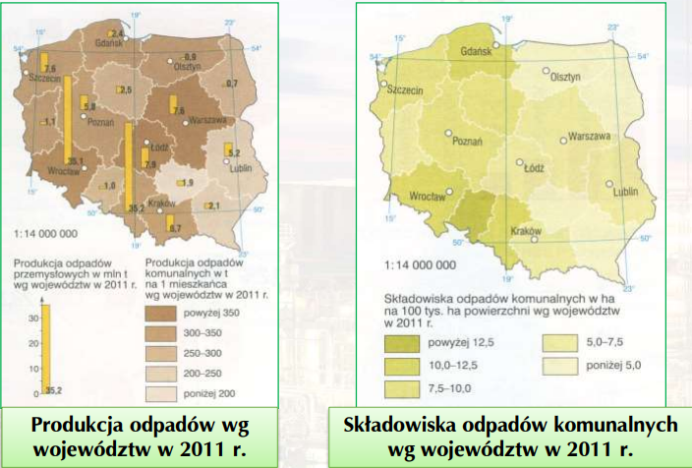

- Wyjaśnij na czym polega efekt cieplarniany
- Wbić do głowy
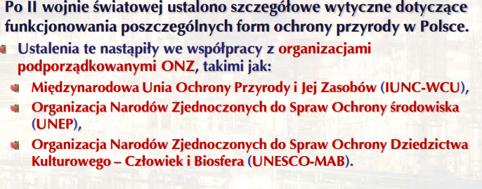
- Wyjaśnij co to jest restytucja gatunku
- Międzynarodowa forma ochrony przyrody w Polsce . WBIĆ DO GŁOWY
